Z A P I S N I K
10. sjednice Vijeća Mjesnog odbora Savica Šanci održane 12. ožujka 2026.
Zagreb, Savica I. 2 s početkom u 19,00 sati

Nazočni članovi Vijeća:
Tomislav Brkić, Ivo Skočić, Gospava Rakitić, Stjepan Zbiljski, Ana Kuštra i Magdalena Pavić.

Odsutni članovi Vijeća :
Damir Begić.

Ostali nazočni:

Predsjedava gospodin Tomislav Brkić, predsjednik Vijeća.

Zapisnik vodi:

Predsjednik konstatira da je nazočno 6 od ukupno 7 članova Vijeća, što znači da Vijeće može pravovaljano odlučivati, te otvara 10. sjednicu Vijeća Mjesnog odbora.

Predsjednik Vijeća daje zapisnik 9. sjednice na verifikaciju.
Vijeće prihvaća tekst Zapisnika 9. sjednice Vijeća, bez izmjena (ako nema izmjena) – sa sljedećim izmjenama:

Na prijedlog predsjednika i Vijećnika XY Vijeće jednoglasno / većinom (ako je većinom onda upisati koliko glasova ZA, koliko PROTIV) glasova utvrđuje dopunjeni ili izmijenjeni (ovisno o situaciji)

DNEVNI RED

1. | Donošenje zaključka o prestanku mandata članu Vijeća mjesnog odbora Savica Šanci - Damir Begić
2. | Zaključci o aktualnoj prometnoj i komunalnoj problematici - donošenje zaključaka
3. | Promjena naziva/namjene k.č. 4306/8.
4. | Zaključci o redovnom korištenju prostora MS - SDP
5. | Pitanja, prijedlozi i obavijesti
Ad1. Donošenje zaključka o prestanku mandata članu Vijeća mjesnog odbora Savica Šanci - Damir Begić

Uvodno obrazloženje iznosi Predsjednik Vijeća (ili se navodi ime i prezime Vijećnika kojem predsjednik dozvoli da izloži obrazloženje točke dnevnog reda).

U raspravi nitko ne sudjeluje.

Vijeće jednoglasno donosi

o Donošenje zaključka o prestanku mandata članu Vijeća mjesnog odbora Savica Šanci - Damir Begić

(Zaključak se prilaže ovom zapisniku i njegov je sastavni dio.)

Ad2. Zaključci o aktualnoj prometnoj i komunalnoj problematici - donošenje zaključaka

Uvodno obrazloženje iznosi Predsjednik Vijeća (ili se navodi ime i prezime Vijećnika kojem predsjednik dozvoli da izloži obrazloženje točke dnevnog reda).

U raspravi sudjeluju: Tomislav Brkić, Ivo Skočić, Gospava Rakitić, Stjepan Zbiljski, Ana Kuštra i Magdalena Pavić,

Vijeće jednoglasno donosi

Zaključci o aktualnoj prometnoj i komunalnoj problematici - donošenje zaključaka

(Zaključak se prilaže ovom zapisniku i njegov je sastavni dio.)

Ad3. Promjena naziva/namjene k.č. 4306/8.

Uvodno obrazloženje iznosi Predsjednik Vijeća (ili se navodi ime i prezime Vijećnika kojem predsjednik dozvoli da izloži obrazloženje točke dnevnog reda).

U raspravi nitko ne sudjeluje.

Vijeće većinom glasova od 0 ZA , 0 PROTIV , 0 SUZDRŽANO odbija

o Promjena naziva/namjene k.č. 4306/8.

(Zaključak se prilaže ovom zapisniku i njegov je sastavni dio.)

Ad4. Zaključci o redovnom korištenju prostora MS - SDP

Uvodno obrazloženje iznosi Predsjednik Vijeća (ili se navodi ime i prezime Vijećnika kojem predsjednik dozvoli da izloži obrazloženje točke dnevnog reda).

U raspravi sudjeluju: Tomislav Brkić, Ivo Skočić, Gospava Rakitić, Stjepan Zbiljski, Ana Kuštra i Magdalena Pavić,

Vijeće jednoglasno donosi

Zaključci o redovnom korištenju prostora MS - SDP

(Zaključak se prilaže ovom zapisniku i njegov je sastavni dio.)

Ad5. Pitanja, prijedlozi i obavijesti

Predsjednik obavještava članove Vijeća o:

Pitanja i prijedlozi članova Vijeća:

Član Vijeća | Kratak sadržaj pitanja ili prijedloga

Sjednica je završila u <upiši sat>.

KLASA: 024-08/26-003/554
URBROJ: 251-13-11-5/004-26-1
Zagreb, 12. ožujka 2026.

Zapisnik uredio/la:
<upiši tko je vodio zapisnik>.
Predsjednik
Vijeća Mjesnog odbora Savica Šanci

Tomislav Brkić

Na temelju članka 99. Statuta Grada Zagreba (Službeni glasnik Grada Zagreba 23/16, 2/18, 23/18, 3/20, 3/21, 11/21 – pročišćeni tekst, 16/22) i članka 37. Poslovnika Vijeća Mjesnog odbora Savica Šanci, a sukladno izvješću Mandatno-imunitetnog povjerenstva, Vijeće Mjesnog odbora Savica Šanci, na 10. sjednici održanoj 12. ožujka 2026., donijelo je

ZAKLJUČAK
o prihvaćanju izvješća Mandatno-imunitetnog povjerenstva i prestanku mandata člana Vijeća

- Vijeće Mjesnog odbora Savica Šanci prima na znanje izvješće Mandatno-imunitetnog povjerenstva o podnesenoj ostavci vijećnika Damira Begića.
- Utvrđuje se da je ostavka vijećnika podnesena pravovremeno i u skladu s važećim propisima te da su ispunjeni svi zakonski uvjeti za prestanak mandata.
- Vijeće jednoglasno prihvaća izvješće Mandatno-imunitetnog povjerenstva te konstatira prestanak mandata vijećnika Damira Begića.
- S obzirom da u ovom trenutku nisu ispunjeni zakonski uvjeti za početak mandata zamjenskog člana, Vijeće o istome ne donosi poseban zaključak.
- Ovaj Zaključak dostavit će se nadležnom gradskom upravnom tijelu – Gradskom uredu za mjesnu samoupravu, promet, komunalne poslove, civilnu zaštitu i sigurnost – radi daljnjeg postupanja.
- Obrazloženje je sastavni dio ovog Zaključka.

O B R A Z L O Ž E N J E
Mandatno-imunitetno povjerenstvo Vijeća Mjesnog odbora zaprimilo je pisanu ostavku vijećnika Damira Begića te je, u okviru svojih nadležnosti, izvršilo provjeru njezine formalne i materijalne ispravnosti. Utvrđeno je da je ostavka podnesena u propisanom obliku, vlastoručno potpisana i ovjerena te pravovremeno dostavljena, čime su ispunjeni svi zakonski uvjeti za prestanak mandata člana Vijeća.
Sukladno važećim propisima koji uređuju rad tijela mjesne samouprave, mandat vijećnika prestaje podnošenjem uredne ostavke, dok predstavničko tijelo donosi zaključak kojim se prihvaća izvješće nadležnog povjerenstva i konstatira nastup pravne činjenice prestanka mandata radi službene evidencije i daljnjeg postupanja.
Vijeće je, postupajući po izvješću Mandatno-imunitetnog povjerenstva, jednoglasno prihvatilo isto te utvrdilo prestanak mandata vijećnika Damira Begića. Istodobno je konstatirano da u trenutku donošenja ovog Zaključka nisu ispunjeni zakonski uvjeti za početak mandata zamjenskog člana, slijedom čega Vijeće o toj okolnosti ne donosi poseban akt.
Donošenje ovog Zaključka nužno je radi osiguranja pravne sigurnosti, urednog vođenja evidencije o sastavu Vijeća te provedbe daljnjih postupaka pred nadležnim gradskim tijelima.

KLASA: 024-08/26-003/554
URBROJ: 251-03-11-5/004-26-3
Zagreb, 12. ožujka 2026.

PREDSJEDNIK VIJEĆA
MJESNOG ODBORA SAVICA ŠANCI

Tomislav Brkić

Na temelju članka 99. Statuta Grada Zagreba (Službeni glasnik Grada Zagreba 23/16, 2/18 i 23/18, 3/20, 3/21, 11/21 – pročišćeni tekst i 16/22), Vijeće Mjesnog odbora Savica Šanci, na 10. sjednici održanoj 12. ožujka 2026., donijelo je

ZAKLJUČAK
o postavi prometnog ogledala na križanju ulica Velikogorička i Dvorska

- Vijeće Mjesnog odbora Savica Šanci predlaže Vijeću Gradske četvrti Peščenica-Žitnjak da od nadležnog ureda zatraži:
- Stručni očevid i utvrđivanje potrebe te optimalne lokacije za postavu prometnog ogledala na predmetnom križanju radi povećanja sigurnosti prometa.
- Izvijesti Vijeće o učinjenom.
- Ovaj Zaključak će biti dostavljen na daljnje postupanje Vijeću Gradske četvrti Peščenica-Žitnjak..
OBRAZLOŽENJE
Na predmetnom križanju utvrđena je smanjena preglednost uslijed konfiguracije prostora i prometnog opterećenja, što povećava rizik od prometnih konflikata. Postava prometnog ogledala predstavlja standardnu prometno-tehničku mjeru kojom se povećava preglednost i sigurnost svih sudionika u prometu.

KLASA: 024-08/26-003/554
URBROJ: 251-03-11-5/004-26-4
Zagreb, 12. ožujka 2026.
PREDSJEDNIK VIJEĆA
MJESNOG ODBORA SAVICA ŠANCI

Tomislav Brkić

Na temelju članka 99. Statuta Grada Zagreba (Službeni glasnik Grada Zagreba 23/16, 2/18 i 23/18, 3/20, 3/21, 11/21 – pročišćeni tekst i 16/22), Vijeće Mjesnog odbora Savica Šanci, na 10. sjednici održanoj 12. ožujka 2026., donijelo je

ZAKLJUČAK
o uvrštenju ulice Savica I. u redoviti program čišćenja i pranja
- Vijeće Mjesnog odbora Savica Šanci predlaže Vijeću Gradske četvrti Peščenica-Žitnjak da od nadležnog ureda zatraži:
- Uvrštenje ulice Savica I. u redoviti program čišćenja i pranja.
- Izvijesti Vijeće o učinjenom.
- Ovaj Zaključak će biti dostavljen na daljnje postupanje Vijeću Gradske četvrti Peščenica-Žitnjak.

OBRAZLOŽENJE
Ulica Savica I. trenutno nije obuhvaćena redovitim programom održavanja čistoće u potrebnom opsegu, što rezultira narušavanjem komunalnog standarda i higijenskih uvjeta. Uvrštenjem u redoviti program osigurat će se kontinuitet održavanja i poboljšanje kvalitete života stanovnika.
KLASA: 024-08/26-003/554
URBROJ: 251-03-11-5/004-26-6
Zagreb, 12. ožujka 2026.

PREDSJEDNIK VIJEĆA
MJESNOG ODBORA SAVICA ŠANCI

Tomislav Brkić

Na temelju članka 99. Statuta Grada Zagreba (Službeni glasnik Grada Zagreba 23/16, 2/18 i 23/18, 3/20, 3/21, 11/21 – pročišćeni tekst i 16/22), Vijeće Mjesnog odbora Savica Šanci, na 10. sjednici održanoj 12. ožujka 2026., donijelo je

ZAKLJUČAK
o iniciranju promjene naziva/namjene katastarske čestice 4306/8
- Vijeće Mjesnog odbora Savica Šanci predlaže Vijeću Gradske četvrti Peščenica-Žitnjak da od nadležnog ureda zatraži:

- Pokretanje postupka promjene naziva/namjene katastarske čestice 4306/8 te usklađenje katastarskog stanja s faktičnim stanjem na terenu, uključujući pravilno ucrtavanje ulice Lekenička.

- Slika lokacije čini prilog zaključku.
- Izvijesti Vijeće o učinjenom.
- Ovaj Zaključak će biti dostavljen na daljnje postupanje Vijeću Gradske četvrti Peščenica-Žitnjak.

OBRAZLOŽENJE
Neusklađenost katastarskog i stvarnog stanja uzrokuje pravnu nesigurnost i negativne posljedice za stanovnike, uključujući izricanje prekršajnih sankcija. Usklađenjem evidencija omogućit će se pravilno korištenje prostora i uklanjanje administrativnih prepreka.
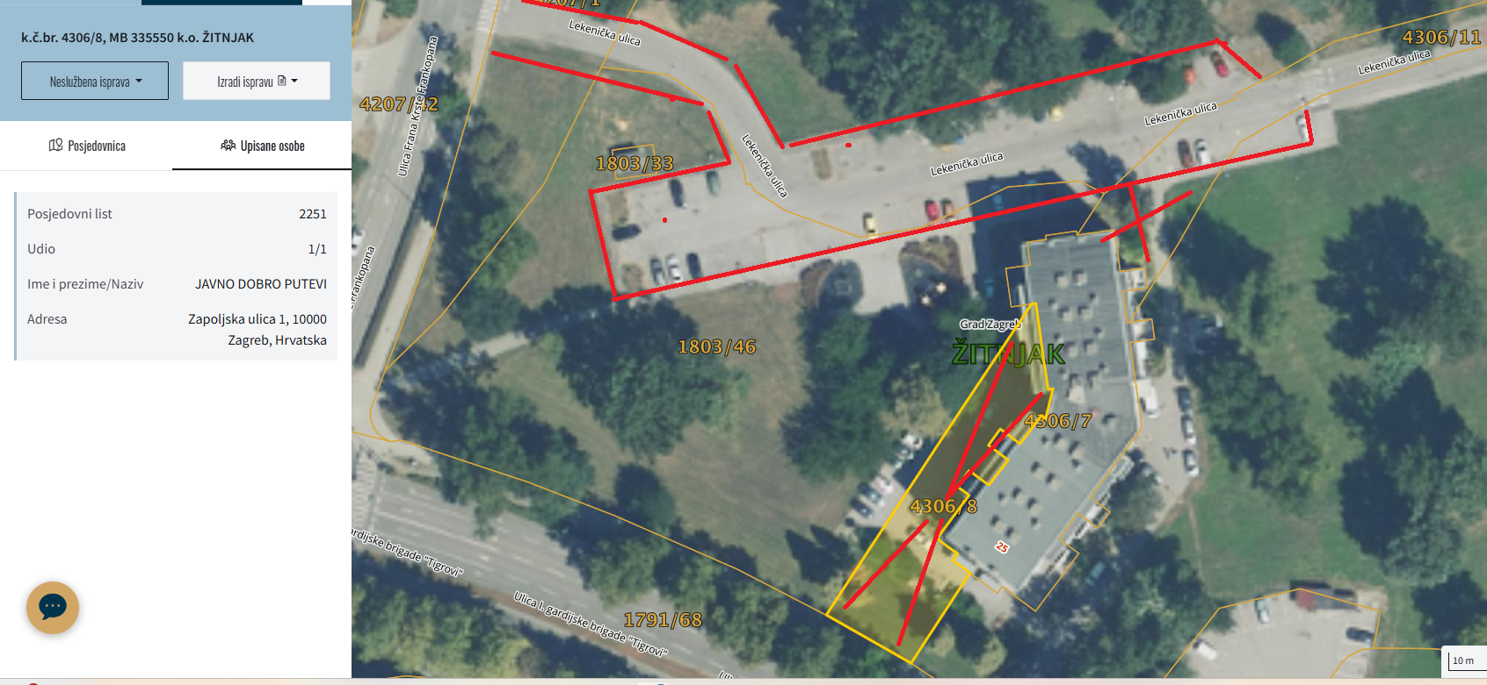

KLASA: 024-08/26-003/554
URBROJ: 251-03-11-5/004-26-5
Zagreb, 12. ožujka 2026.

PREDSJEDNIK VIJEĆA
MJESNOG ODBORA SAVICA ŠANCI

Tomislav Brkić

